ROLLS-ROYCE | informasi media

ROLLS-ROYCE mengungkapkan

ghost extended baru
Goodwood, Sussex Barat, 24 September 2020
#rollsroyceghost
- Ruang kaki belakang di segmennya: 170mm lebih luas daripada Ghost
- Memberikan kenyamanan belakang yang ditingkatkan untuk perjalanan jarak jauh tanpa kompromi terhadap dinamika berkendara
- Penggerak empat roda dan kemudi empat roda untuk ketenangan dan ketangguhan yang otentik
- Menghadirkan identitas sendiri dalam filosofi desain Post-Opulent minimalis
- Meningkatnya minat di kawasan Asia Pasifik untuk mobil super mewah dengan dual bisnis dan penggunaan keluarga

“New Ghost adalah hasil dari dialog mendalam dengan basis pelanggan Rolls-Royce yang beragam dan global. Banyak dari mereka meminta marque untuk membuat mobil yang memanjakan ruang belakang yang disempurnakan tanpa kompromi dengan dinamika berkendara. Ghost Extended menjawab permintaan pelanggan ini dengan menciptakan produk dengan dualitas tujuan yang menambah kebutuhan bisnis dan gaya hidup.”
Torsten Müller-Ötvös, Chief Executive Officer, Rolls-Royce Motor Cars
KATA PENGANTAR
Rolls-Royce Motor Cars mengumumkan Ghost Extended baru, menawarkan kenyamanan ruang duduk belakang yang ditingkatkan tanpa kompromi dengan dinamika berkendara Ghost. Ghost Extended adalah produk dari proses konsultasi yang intense dengan klien Rolls-Royce generasi baru, dengan minat yang menarik pada model ini yang terlihat di seluruh negeri. Kelompok wirausahawan global yang sangat dinamis ini mengungkapkan keinginannya akan alat bisnis yang digerakkan oleh sopir selama seminggu yang dapat berubah menjadi salon mandiri yang nyaman dan dinamis di akhir pekan. Ghost Extended adalah tanggapannya. Pengiriman pelanggan pertama akan dilakukan pada kuartal pertama 2021.

DESAIN
Ghost Extended menawarkan ruang 170mm lebih luas daripada Ghost, memberikan ruang kaki belakang yang lebih luas daripada sedan empat kursi mana pun. Sentrisitas pelanggan telah menginformasikan setiap langkah proses pengembangan. Pembelajaran utamanya adalah bahwa pelanggan Ghost Extended tidak menginginkan kompromi dengan desain Ghost yang murni dan minimalis. Perancang marque bekerja untuk menutupi panjang ekstra dengan hanya memperpanjang pintu belakang dan bodi di sekitar lubang pintu belakang, menjaga garis-garis mobil.

TEKNOLOGI
Ketenangan Suite Belakang
Serangkaian peningkatan di bagian belakang kabin mencerminkan fleksibilitas Ghost Extended. Untuk pertama kalinya, Serenity Seat yang dapat direbahkan dapat ditentukan, menawarkan dimensi baru dari kenyamanan kursi belakang yang mirip dengan lingkungan kabin jet bisnis.

Kabin belakang juga menyediakan lingkungan yang sempurna untuk transisi dari bisnis ke liburan. Untuk menyempurnakan hal ini, lemari es Champagne disediakan di antara kursi belakang dan telah dikembangkan dengan memperhatikan kebutuhan klien Rolls-Royce. Untuk mencapai ini, para insinyur marque berkonsultasi dengan Master Sommelier. Mereka mengetahui bahwa suhu penyajian optimal Champagne non-vintage adalah sekitar 6 derajat Celcius dan Champagnes vintage sekitar 11 derajat Celcius. Untuk itu, lemari es mengoperasikan dua mode pendinginan, pendinginan hingga 6 derajat dan 11 derajat.

Teknologi Tanpa Obtrusi
Ghost adalah Rolls-Royce tercanggih secara teknologi yang pernah dibuat. Untuk pelanggan wirausaha Ghost Extended, akses ke WiFi dan sistem infotainment mutakhir sangat penting untuk digunakan selama hari kerja. Namun, fungsi teknologi telah diterapkan dengan hati-hati untuk mencerminkan permintaan pelanggan akan lingkungan yang tenang, bebas dari gangguan yang tidak perlu.

Komitmen untuk menghadirkan ruang detoksifikasi yang murni meluas ke udara di dalam kabin. Untuk mewujudkannya, Ghost dilengkapi dengan Micro-Environment Purification System (MEPS) baru. Teknologi ini meningkatkan sistem penyaringan udara yang ada melalui perangkat lunak dan perangkat keras. Sensor Deteksi Kotoran yang sangat sensitif mendeteksi kualitas udara sekitar, secara otomatis mengaktifkan pemasukan udara segar ke Mode Resirkulasi. Jika tingkat kontaminan di udara yang tidak dapat diterima terdeteksi, udara dilewatkan melalui filter serat nano yang mampu menghilangkan hampir semua partikel ultra halus di dalam kabin dalam waktu kurang dari dua menit.

Serangkaian teknologi meningkatkan pengalaman berkendara di lingkungan perkotaan dan pedesaan. Ini termasuk lampu depan laser dengan jarak lebih dari 600m yang diterangi dan peningkatan keselamatan utama termasuk bantuan penglihatan dengan peringatan satwa liar dan pejalan kaki siang dan malam; asisten kewaspadaan; sistem empat kamera dengan pemandangan panorama, semua visibilitas bulat dan tampilan helikopter; cruise control aktif; peringatan tabrakan; peringatan lalu lintas lintas; keberangkatan jalur dan peringatan perubahan jalur. Tampilan head-up 7x3 definisi tinggi dan taman mandiri terdepan di industri memastikan kemudahan mutlak apa pun kondisi mengemudi.
TEKNIK
Spaceframe All-Aluminium dan Mesin V12 Baru
Ghost Extended dibangun di atas Arsitektur Mewah, rangka luar angkasa aluminium milik Rolls-Royce yang menopang setiap model Rolls-Royce baru. Ciri khas marque's Magic Carpet Ride dihadirkan oleh Sistem Suspensi Planar baru, hasil dari pengujian dan penyempurnaan menyeluruh selama lebih dari 10 tahun oleh para insinyur spesialis. Menampilkan shock absorber yang dikendalikan secara elektronik dan variabel tanpa henti, rakitan penyangga udara volume tinggi yang dapat diatur sendiri dan peredam wishbone atas yang pertama di dunia; Teknologi ini sebelumnya belum pernah diterapkan pada produksi mobil. Ghost Extended juga mendapatkan keuntungan dari penggerak semua roda dan kemudi semua roda untuk pertama kalinya.

Tenaga disediakan oleh mesin V12 twin turbocharged 6,75 liter yang dikembangkan secara eksklusif untuk Ghost. Ini menghasilkan torsi 571PS dan 850Nm. Persyaratan keheningan saat bepergian dijawab melalui 100kg bahan peredam akustik yang dimasukkan ke dalam sasis, bodywork, dan ban, ini memberikan kinerja yang menggembirakan tanpa mengganggu ketenangan di dalamnya.
BAHAN DAN METODE
Kesederhanaan Melalui Kompleksitas
Mengejar kesederhanaan desain membutuhkan teknik-teknik dan keterammpilan yang sangat kompleks. Misalnya, bentuk interior dan bodywork yang canggih hanya dapat dicapai melalui teknologi pencetakan 3D canggih. Ini adalah pertama kalinya teknologi ini dipadukan dengan keahlian teknik dan kerajinan tradisional Rolls-Royce.

Untuk Ghost Extended, komponen logam peleburan sinar dilas ke 'body-in-white’, sementara bagian yang dibuat dengan fusi multi-jet dan sintering laser selektif dipasang secara individual di Home of Rolls-Royce.

Kerajinan yang lebih tradisional diberikan ekspresi kontemporer melalui pengenalan dua sentuhan akhir kayu baru, yang dikembangkan khusus untuk Ghost. Obsidian Ayous terinspirasi oleh palet warna yang kaya yang ditemukan pada batuan beku, sedangkan Amber Gelap memiliki urat partikel aluminium halus yang mengalir melalui kayu. Keduanya tersedia dalam finishing pori terbuka, memungkinkan taktilitas material untuk mengekspresikan dirinya sepenuhnya.

SELESAI
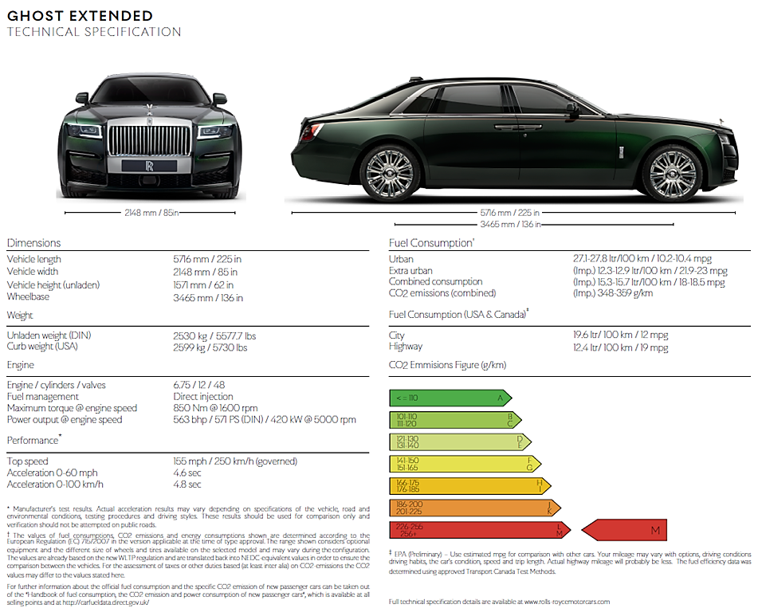
SPESIFIKASI TEKNIS

GHOST EXTENDED

SPESIFIKASI TEKNIKAL

Dimensi
Panjang Kendaraan | 5716 mm / 225 in
Lebar Kendaraan | 2148 mm / 85 in
Tinggi Kendaraan (tanpa had) | 1571 mm / 62 in
Jarak Roda | 3465 mm / 136 in
Berat
Berat Tanpa Had (DIN) | 2530 kg / 5577.7 lbs
Mesin
Mesin/Silinder/Katup | 6.75 / 12 / 48
Pengaturan Minyak | Injeksi langsung
Tork Maksimum @ kecepatan mesin | 850 Nm @ 1600 rpm
Kuasa Output @ Kecepatan mesin | 563 bhp / 571 PS (DIN) / 420 kW @ 5000 rpm
Prestasi*
Kecepatan Maksimum | 155 mph / 250 km/h (governed)
Akselerasi 0-60mph | 4.6 detik
Akselerasi 0-100 km/h | 4.8 detik
Penggunaan Minyak
Kota | 27 - 27.7 ltr/100 km / 10.2 - 10.4 mpg (lmp)
Luar Kota | 12.3 - 12.9 ltr/100 km / 21.9 - 23 mpg (lmp)
Gabungan Penggunaan | 15.2 - 15.7 ltr/100 km / 18 - 18.5 mpg (lmp)
Emisi C02 (gabungan) | 348 - 359g/km
Penggunaan Minyak (USA & Kanada)
Kota | 19.6 ltr/100 km / 12 mpg
Jalan Tol | 12.4 ltr/100 km / 19 mpg
Angka Emisi | CO2 (g/km)
* Hasil uji pabrikan. Hasil akselerasi yang sebenarnya dapat bervariasi bergantung pada spesifikasi kendaraan, kondisi jalan dan lingkungan, prosedur pengujian, dan gaya mengemudi. Keputusan ini harus digunakan untuk tujuan perbandingan saja dan verifikasi tidak boleh digunakan di jalan umum.

Nilai konsumsi minyak, emisi CO2 dan konsumsi energi yang ditampilkan ditentukan tergantung pada Peraturan Eropa (EQ 715/2007) dalam versi pada saat keputusan untuk jenis tersebut. Jarak tersebut ditunjukkan dengan pertimbangan pemilihan peralatan dan perbedaan ukuran ban dan roda yang tersedia pada model yang dipilih dan mungkin berbeda selama konfigurasi.
Nilai ini sudah didasarkan pada regulasi WLTP baru dan diterjemahkan kembali ke nilai persamaan NEDC untuk tujuan memastikan perbandingan antar kendaraan. Untuk penilaian pajak atau bea lain yang didasarkan (setidaknya antara lain) emisi CO2 dan nilai CO2 mungkin berbeda dari nilai yang ditetapkan di sini.

Untuk informasi lebih lanjut tentang konsumsi bahan bakar resmi dan emisi khusus CO2 dari mobil penumpang baru dapat dibaca di Buku Panduan tentang konsumsi bahan bakar, emisi CO2 dan konsumsi daya oleh kendaraan penumpang baru, yang dapat ditemukan di catatan penjualan dan di http://carfueldata.direct.gov.uk/

EPA (Awal) - Menggunakan ekspektasi mpg untuk membandingkan mobil lain. Jarak tempuh Anda dapat bervariasi berdasarkan pilihan, kondisi mengemudi, kebiasaan mengemudi, kondisi mobil, kecepatan dan jarak tempuh. Jarak sebenarnya dari jalan raya mungkin lebih rendah. Data efisiensi minyak ditentukan dengan menggunakan pendekatan Transport Canada Test Methods.

Spesifikasi teknis lengkap dapat ditemukan di www.rolls-roycemotorcars.com
Indonesia Pricing
* Price on Application

INFORMAsi lebih lanjut
Anda dapat menemukan semua siaran pers dan kit kami, serta berbagai pilihan foto dan rekaman video resolusi tinggi yang dapat diunduh di situs web media kami, PressClub or di sini.

catatan editor
Rolls-Royce Motor Cars adalah anak perusahaan yang sepenuhnya dimiliki oleh BMW Group dan merupakan perusahaan yang sepenuhnya terpisah dari Rolls-Royce plc, produsen mesin pesawat dan sistem propulsi. Lebih dari 2.000 pria dan wanita terampil dipekerjakan di kantor pusat dan pabrik Rolls-Royce Motor Cars di Goodwood, West Sussex, satu-satunya tempat di dunia di mana mobil-mobil super mewah perusahaan dibuat dengan tangan.

KONTAK | Asia Pasifik – Selatan & Tengah

Bussaraporn Charoenkulsak (Gaem) | +66 8166 51995 | bussaraporn.c@rrmcapac.com
Joyce Lua | +60 16 200 6142 | joyce.lua@rrmcapac.com
Cheryl Lim | +65 9833 7321 | cheryl.lim@rrmcapac.com
Chloe Bui | +84 38 7717442 ^ | chloe@rrmcapac.com
Hal Serudin | +65 6838 9675 | hal.serudin@rolls-roycemotorcars.com
Helpdesk | +65 9017 6272 *  +66 830766196 | info@rrmcapac.com
*WhatsApp
^Zalo

